

《Hibernate 5.0》实验手册

第1讲 Hibernate框架的搭建

编 写 人：孟双英
编写日期：2016-2-29

修 改 记 录
修改时间 | 修改人 | 修改内容
2010.1.11 | 孟双英 | 文档创建
2010.1.28 | 孟双英 | 修改
2012.12.28 | 孟双英 | 修改，增加实验，合并实验
2016.2.29 | 孟双英 | 修改

目录
一、内容概述 4
二、实验一 4
2.1 实验目的 4
2.2 准备工作 4
2.3 实验步骤 4
2.4 实验结论 7
三、实验二 7
3.1 实验目的 7
3.2 准备工作 7
3.3 实验步骤 7
3.4 实验结论 8
四、实验三 8
4.1 实验目的 8
4.2 准备工作 8
4.3 实验步骤 8
2.4 实验结论 10
五、实验四 11
5.1 实验目的 11
5.2 准备工作 11
5.3 实验步骤 11
5.4 实验结论 11
六、实验五 11
6.1 实验目的 11
6.2 准备工作 11
6.3 实验步骤 12
6.4 实验结论 12

第01讲 Hibernate基础

一、内容概述
本章的教学内容是持久化，持久层，ORM映射等基本概念以及持久层框架Hibernate概述和基本配置。
要求学生学习后能够掌握持久化层框架中设计到的基本概念和实现原理，能够独立配置Hibernate，能够使用Hibernate框架完成简单基于数据库的应用程序搭建。

二、实验一

2.1 实验目的
亲自动手创建Hibernate项目，熟练掌握hibernate总体配置文件hibernate.cfg.xml以及实体关系映射配置文件XXX.hbm.xml中各结点的含义以及配置，熟悉Hibernate的使用。
完成的功能：完成学生信息管理的实验，主要包括对学生信息进行增删改查。要求必须使用Hibernate框架

2.2 准备工作
保证开发工具的正确安装与配置，从Hibernate官方网站http://hibernate.org/orm/下载Hibernate框架压缩包，解压缩。

2.3 实验步骤
步骤一：
使用Eclipse新建一个“Dynamic Web Project”，项目名称为hibernate_demo_001，并将Hibernate的jar包引入项目，即将解压缩的lib目录下的required目录以及java8目录下所有的jar包拷贝到“hibernate_demo_001/WebContent/WEB-INF/lib”目录下，并将MYSQL数据库的依赖jar包拷贝到该目录下。
步骤二：
在mysql数据库中建立数据库表student
表字段如下：
id integer primary key,not null,//主键，要求自增
name varchar(20) not null UNIQUE,//姓名
sex varchar(2),//性别
birthday date,//出生日期
state integer //是否借读1否、2是
步骤三：
在hibernate_demo_001项目的src目录下创建hibernate配置文件hibernate.cfg.xml，并按照Hibernate配置文件的规范配置好文件
步骤四：
在项目中创建学生实体类com/bean/Student.java以及com/bean/Student.hbm.xml学生实体关系映射配置文件，将Student实体所有的属性与student数据库表中所有的字段进行映射配置：代码如下：
<?xml version='1.0' encoding='UTF-8'?>
<!DOCTYPE hibernate-mapping PUBLIC
"-//Hibernate/Hibernate Mapping DTD 3.0//EN" "http://hibernate.sourceforge.net/hibernate-mapping-3.0.dtd">
<hibernate-mapping package="com.bean">
<class name="Student" table="student">
<id name="id" type="java.lang.Integer" column="id" >
<generator class="native" />
</id>
<property name="name" type="java.lang.String" column="name"/>
<property name="sex" type="java.lang.String" column="sex"></property>
<property name="birthday" type="java.util.Date" column="birthday"></property>
<property name="state" type="java.lang.Integer" column="state"></property>
</class>
</hibernate-mapping>
图2-1
将Student.hbm.xml加入到Hibernate的总体配置文件中。
步骤五：
在项目中使用Hibernate API获取Hibernate的SessionFactory对象，建立和数据库的连接，具体代码自己完成 （可以将获取SessionFactory的方法单独写在一个类里，也可以直接写在dao里）
步骤六：
创建com/dao/StudentDao.java类，此类使用Hibernate中的Session对象实现对Student的增删改查功能，具体代码自己实现，参考课上例子。
1.增加Student：
2.修改Student：
3.删除Student：
4.查找Student列表：
步骤七：
用以前学过的jsp和servlet编写前台页面的展示，实现学生信息的增加、删除、修改、查找等功能，原型如下：
学生信息首页：
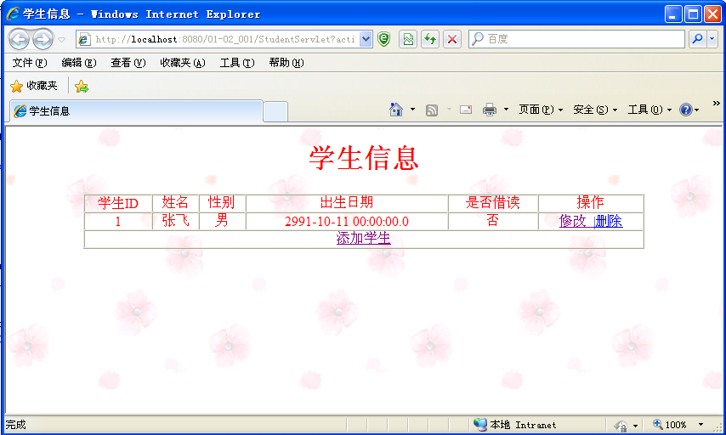
添加学生信息：
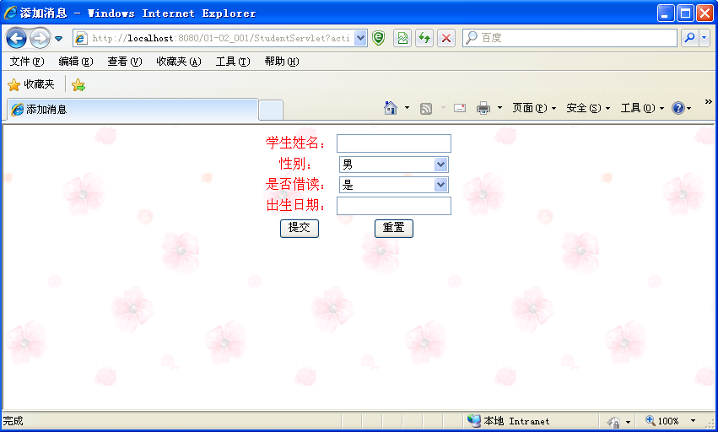
修改学生信息：
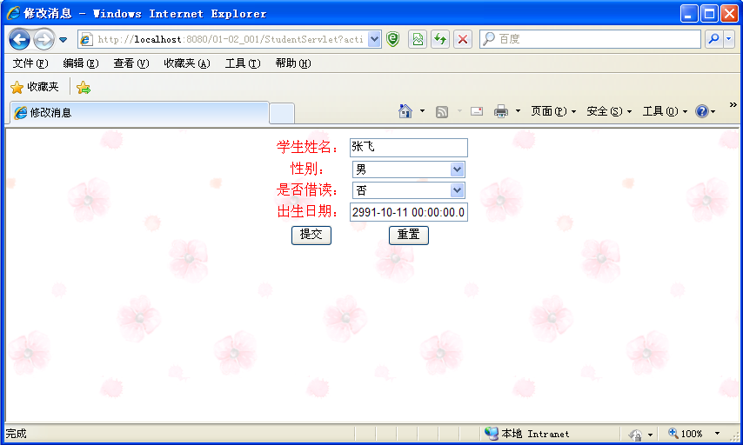

2.4 实验结论
通过实验，能够成功创建Hibernate项目，完成对学生信息的持久化操作，熟练掌握创建Hibernate项目的基本步骤以及Hibernate总体配置文件和实体关系映射文件的配置，能够熟练使用Hibernate API完成对象持久化功能。
通过实验，让同学们对使用Hibernate和以前直接使用jdbc完成对象持久化功能进行比较，能更加深刻体会到两种方式的优缺点。

三、实验二

3.1 实验目的
练习使用Hibernate提供的其他对象标识符生成策略，通过实验能区别不同的对象标识符生成器的异同，实际项目中灵活选择。

3.2 准备工作
完成实验一。

3.3 实验步骤
步骤一：
修改实验一中Student.hbm.xml映射配置文件，修改其中的对象标识符生成策略，分别使用hibernate提供的各种不同的对象标识符生成策略（注，mysql数据库不支持的除外）进行主键的映射配置，再实现与实验一相同的功能。

3.4 实验结论
Hibernate对象标识符生成策略灵活多样，基本上能满足我们设计的需要，根据不同的需求可以灵活选择。

四、实验三

4.1 实验目的
复习Hibernate配置文件的编写和Hibernate实体类的映射文件配置技巧，通过实验能熟练掌握hibernate实体类设计以及实体映射文件的编写技巧。
完成功能：在mysql数据库中创建tusers，orders表，完成针对不同需求设计不同的Tusers持久化类并实现相应功能
- 对于tusers表中的firstname和lastname字段，要求在Tusers持久化类中只有姓名一个属性，完成对于Tusers的增删改查功能

4.2 准备工作
保证开发工具的正确安装与配置，从Hibernate官方网站http://hibernate.org/orm/下载Hibernate框架压缩包，解压缩。

4.3 实验步骤
步骤一：
使用Eclipse新建一个“Dynamic Web Project”，项目名称为usermanager，并将Hibernate框架所需要的jar包引入项目。
步骤二：
在mysql数据库中建立数据库表tusers
表字段如下：
id integer primary key,not null,//主键
firstname varchar(20),//姓
lastname varchar(20),//名
address varchar(30),//地址
telephone varchar(30),//电话
email varchar(30) //电子邮箱
在mysql数据库中建立数据库表orders
表字段如下：
id integer primary key,not null,//主键
price double,//订单的金额
usersid integer(11),//下单用户id，tusers表的id主键的关联外键
步骤三：
在usermanager项目的src目录下创建hibernate配置文件hibernate.cfg.xml并完成数据库连接配置。

步骤四：
在项目下创建用户实体类com/bean/Tusers.java以及com/bean/Tusers.hbm.xml实体关系映射配置文件，要求持久化类Tusers中只有姓名一个属性与tusers数据库表中firstname和lastname不互相对应，编写设计持久化类Tusers的映射配置文件。
步骤五：
使用hibernate API 完成对Tusers的增删改查操作。
步骤六：
用以前学过的jsp和servlet或Structs2编写前台页面的展示，原型如下：
用户信息首页：
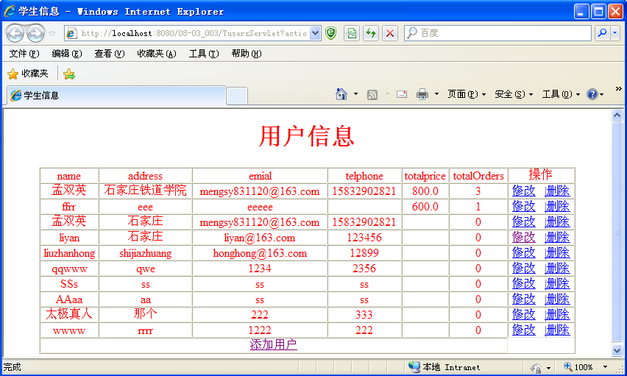
添加用户信息：
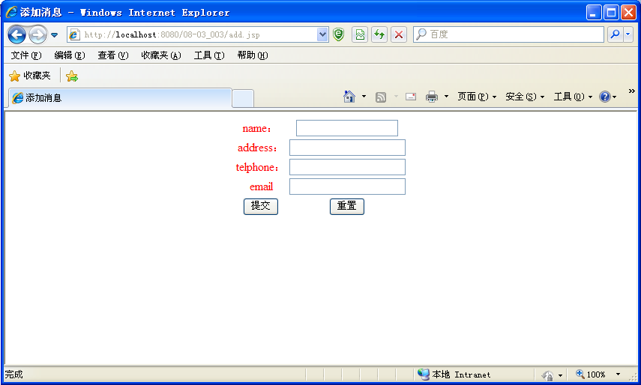
修改用户信息:
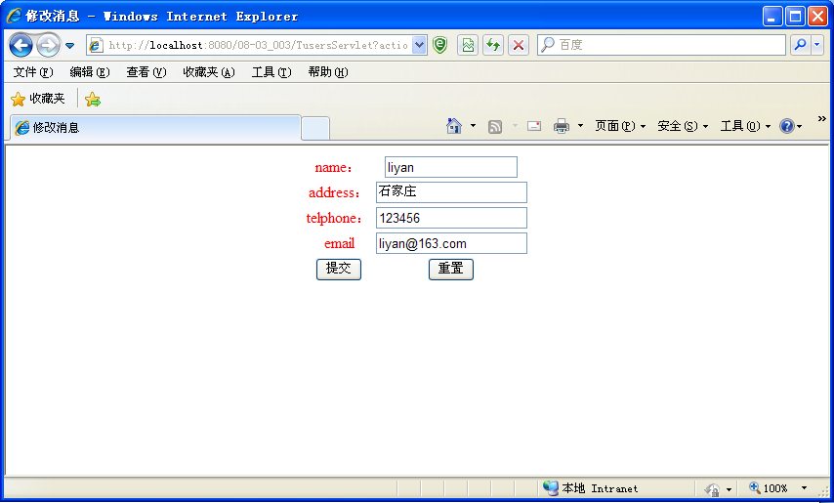
删除用户信息

2.4 实验结论
通过实验，能够成功使用Hibernate实体映射技巧将不对称的持久化类和数据库表进行映射配置，并熟悉Hibernate框架的使用和配置。

五、实验四

5.1 实验目的
在实验三的基础上
2.要求在Tusers持久化类中添加订单个数（用户所下的订单的数目），订单总额（用户所下订单的总金额数）两个属性，显示用户信息时显示订单个数，订单总额的属性（提示使用<property>元素的formula属性配置）。

5.2 准备工作
完成实验三。

5.3 实验步骤
步骤一：
根据要求对Tusers持久化类以及对应的映射配置文件进行相应修改，同样完成实验三功能。

5.4 实验结论
Hibernate中实体类的属性设计与配置都是非常灵活的，熟悉<property>元素的formula属性的使用。

六、实验五

6.1 实验目的
在实验四的基础
3.要求Tusers持久化类的持久化过程中动态生成插入，更新语句（提示：实现方法很灵活，结合课上讲解选择一种或多种配置方式实现）

6.2 准备工作
完成实验四。

6.3 实验步骤
步骤一：
根据要求对Tusers持久化类对应的映射配置文件进行相应修改，同样完成实验一功能，使用映射配置文件中<class>或<property>元素的属性配置实现持久化类的动态insert和update。

6.4 实验结论
熟悉并掌握Hibernate中如何控制持久化类的insert和update行为。

